**БЮДЖЕТ ДЛЯ ГРАЖДАН**

**ОТЧЕТ ОБ ИСПОЛЕНИИ БЮДЖЕТА САМОЙЛОВСКОГО МУНИЦИПАЛЬНОГО ОБРАЗОВАНИЯ САМОЙЛОВСКОГО МУНИЦИПАЛЬНОГО РАЙОНА САРАТОВСКОЙ ОБЛАСТИ ЗА 2021 ГОД**

**УТВЕРЖДЕНИЕ БЮДЖЕТА:** Бюджет Самойловского муниципального образования Самойловского муниципального района Саратовской области на очередной финансовый год утверждается депутатами Самойловского Городского Совета Самойловского муниципального района Саратовской области

**ОСНОВНЫЕ ХАРАКТЕРИСТИКИ БЮДЖЕТА САМОЙЛОВСКОГО**

**МУНИЦИПАЛЬНОГО ОБРАЗОВАНИЯ САМОЙЛОВСКОГО МУНИЦИПАЛЬНОГО РАЙОНА**

**САРАТОВСКОЙ ОБЛАСТИ**

**(тыс.руб.)**

|  |  |  |  |
| --- | --- | --- | --- |
|  | **2019 год** | **2020 год** | **2021 год** |
| **ДОХОДЫ, ВСЕГО:** | **31033,3** | **34506,1** | **46075,3** |
| **РАСХОДЫ ВСЕГО:** | **29487,3** | **32124,8** | **43583,1** |
| **ДЕФИЦИТ-\**  **ПРОФИЦИТ+:** | **1546,0** | **2381,3** | **+2492,2** |

**Исполнение доходной части бюджета Самойловского муниципального**

**образования за 2021 год.**

Бюджет Самойловского муниципального образования в 2021 году исполнен по доходам в сумме 46 075 289,73 руб. или 110,8 % к плановым бюджетным назначениям 2021 г., перевыполнение плана составило 4481873,03 руб., к уровню 2020 года исполнение составило 133,5 процента.

***Налоговые и неналоговые доходы***

В бюджете Самойловского муниципального образования налоговые и неналоговые доходы (код 1 00 00000 00 0000 000) составили 33784517,03 руб. Налоговые и неналоговые доходы исполнены на 115,3 % к плановым бюджетным назначениям 2021г., к уровню 2020 года исполнение составило 117,1 %.

Налоговые и неналоговые доходы бюджета Самойловского муниципального образования в большей части обеспечены за счет единого сельскохозяйственного налога 36,3 %., а также налога на доходы физических лиц 23,8 %.

Удельный вес налоговых и неналоговых поступлений в общем объеме поступлений составил 73,3 % .

***Налог на доходы физических лиц***

Налог на доходы физических лиц (код 1 01 02000 01 0000 110) составил 8032571,66 руб. или 129,4 % к плановым бюджетным назначениям 2021 г., сумма перевыполнения 1826571,66 руб., к уровню 2020 года исполнение составило 121,4 %.

***Акцизы по подакцизным товарам (продукции), производимым на территории Российской Федерации***

Акцизы по подакцизным товарам (продукции), производимым на территории Российской Федерации (код 1 03 02000 01 0000 110) исполнены в сумме 6839307,03 руб. или 101,4 % к плановым бюджетным назначениям 2021 г., к уровню 2020 года исполнение составило 115,1 процента.

***Единый сельскохозяйственный налог***

Единый сельскохозяйственный налог (код 1 05 03000 01 0000 110) составил 12261637,00 руб., или 128,3 % к плановым бюджетным назначениям 2021 г., к уровню 2020 года исполнение составило 129,6 процента.

***Налог на имущество физических лиц***

Налог на имущество физических лиц (код 1 06 01030 10 0000 110) составил 638150,21 руб. или 92,2 % к плановым бюджетным назначениям 2021 г., к уровню 2020 года исполнение составило 65,5 процентов. Неисполнение бюджетных назначений и снижение поступлений обусловлено уменьшением объема начислений в связи с переходом на новый порядок начисления налога в Саратовской области, исходя из кадастровой стоимости объекта недвижимости, При расчете налога по кадастровой стоимости был применен понижающий коэффициент 0,2 – за первый год применения кадастровой стоимости (п.8 ст.408НК РФ). Недостаточный уровень собираемости обусловлен неоплатой текущих начислений физическими лицами.

***Земельный налог***

Земельный налог (код 1 06 06000 10 0000 110) составил 4989340,98 руб. или 84,3 % к плановым бюджетным назначениям 2021 г., сумма невыполнения 931859,02 руб., к уровню 2020 года исполнение составило 98,2 процента. Причина невыполнения плана – плохая собираемость налога, обусловленная неоплатой текущих начислений физическими лицами

***Неналоговые доходы***

Неналоговых доходов в 2021 году поступило 1023510,15 руб. или 549,7 % к плановым бюджетным назначениям 2021 г.

В структуре неналоговых поступлений доля доходов полученных в виде арендной платы за земельные участки государственная собственность на которые не разграничена и которые расположены в границах городских поселений, а также средства от продажи права на заключение договоров аренды указанных земельных участков (код 1 11 05013 13 0000 120) составила 39,5 % или 403903,46 руб.

Доля доходов от продажи земельных участков государственная собственность на которые не разграничена и которые расположены в границах городских поселений в структуре неналоговых доходов составила 45,1 % или 462071,41 руб.

***Поступление доходов в разрезе администраторов доходов местного бюджета***

Общие поступление доходов сформировано за счет доходов, администрируемых Федеральной налоговой службой, Федеральным казначейством, Администрацией Самойловского муниципального района, Финансовым управлением администрации Самойловского муниципального района.

Основную долю доходов Самойловского муниципального образования Самойловского муниципального района администрирует Федеральная налоговая служба 56,3, %, Это налог на доходы физических лиц, налоги на совокупный доход и налоги на имущество. Фактическое поступление доходов, администрируемых Федеральной налоговой службой, составляет 25921699,85 руб.или 115,6 % к плановым бюджетным назначениям 2021 г.

Доля доходов, администрируемых Федеральным казначейством составляет 14,8 %. Это акцизы по подакцизным товарам (продукции), производимым на территории Российской Федерации. Фактическое поступление составляет 6839307,03 руб. или 101,4 % к плановым бюджетным назначениям 2021 г.

Доля доходов, администрируемых администрацией Самойловского муниципального района составляет 27,1 %. Это доходы от использования имущества, находящегося в муниципальной собственности, доходы от продажи материальных и нематериальных активов, денежные взыскания (штрафы) установленные законами субъектов Российской Федерации за несоблюдение муниципальных правовых актов зачисляемые в бюджеты поселений и субсидии бюджетам городских поселений на поддержку муниципальных программ формирования современной городской среды, межбюджетные трансферты, передаваемые бюджетам городских поселений области на реализацию мероприятий по благоустройству территорий, безвозмездные поступления от физических и юридических лиц на финансовое обеспечение дорожной деятельности , в том числе добровольных пожертвований в отношении автомобильных дорог общего пользования местного значения. Фактическое поступление составляет 12474482,85 руб. или 107,2 % к плановым бюджетным назначениям 2021 г.

Доля безвозмездных поступлений, администрируемых Финансовым управлением составляет 1,8 %. Это дотации бюджетам поселений на выравнивание бюджетной обеспеченности и субвенции бюджетам поселений на осуществление первичного воинского учета на территориях где отсутствуют военные комиссариаты. Фактическое поступление 839800,00 руб. или 100,0 % к плановым бюджетным назначениям 2021 г.

***Безвозмездные поступления***

Безвозмездные поступления (2 00 00000 00 0000 000) получены в сумме 12290772,70 руб., что составило 100,0 % к плановым бюджетным назначениям 2021 г., к уровню 2020 года исполнение 217,7 %.

Дотации бюджетам поселений на выравнивание бюджетной обеспеченности из областного бюджета (код 2 02 16001 13 0001 150) поступили в сумме 371400,00 руб. или 100,0 % к плановым бюджетным назначениям 2021 г., к уровню 2020 года исполнение составило 103,1 процента.

Субсидии бюджетам городских поселений на поддержку муниципальных программ формирования современной городской среды ты (код 2 02 25555 13 0000 150) поступили в сумме 1347937,70 руб. или 100,0 % к плановым бюджетным назначениям 2021 г

Субвенции бюджетам поселений на осуществление первичного воинского учета на территориях где отсутствуют военные комиссариаты (код 2 02 35118 13 0000 150) поступили в сумме 468400,00 руб. или 100,0 % к плановым бюджетным назначениям 2021г., к уровню 2020 года исполнение составило 103,1 %.

Межбюджетные трансферты, передаваемые бюджетам городских поселений области на реализацию мероприятий по благоустройству территорий (код 2 02 49999 13 0032 150) поступили в сумме 10 000 000,00 руб. или 100,0 % к плановым бюджетным назначениям 2021 г

Безвозмездные поступления от физических и юридических лиц на финансовое обеспечение дорожной деятельности , в том числе добровольных пожертвований в отношении автомобильных дорог общего пользования местного значения (код 2 07 05010 13 0000 150) поступили в сумме 103035,00 руб. или 100,0 % к плановым бюджетным назначениям 2021 г.

**Исполнение расходной части бюджета Самойловского муниципального образования за 2021 год.**

**Как классифицируются расходы бюджета?**

**Расходы бюджета -** выплачиваемые из бюджета денежные средства, за исключением средств, являющихся источниками финансирования дефицита бюджета.

**Формирование расходов** осуществляется в соответствии с расходными обязательствами, исполнение которых должно происходить в очередном финансовом году за счет средств местного бюджета.

**Принципы формирования расходов бюджета:**

* **по разделам**
* **по ведомствам**

**Разделы классификации расходов бюджетов**

**01-**«Общегосударственные вопросы»

**02**-«Национальная оборона»

**03**-«Национальная безопасность и правоохранительная деятельность»

**04**-« Национальная экономика»

**05- «**Жилищно-коммунальное хозяйство»

**10**-«Социальная политика»

**11-**«Физическая культура и спорт»

**Из какого бюджета происходит финансирование?**

|  |  |  |  |
| --- | --- | --- | --- |
| Расходное полномочие | Финансирование (бюджет) | | |
| федеральный | областной | Местный |
| Общегосударственные вопросы |  |  | **+** |
| Национальная оборона | **+** |  |  |
| Национальная экономика |  |  | **+** |
| Жилищно-коммунальное хозяйство |  |  | **+** |
| Социальная политика |  |  | **+** |
| Физическая культура и спорт |  |  | **+** |

**В каких пропорциях распределены расходы местного бюджета в 2021 году?**

Общегосударственные вопросы-0,8%

Национальная оборона-1,07%

Национальная безопасность и правоохранительная деятельность-0,1%

Национальная экономика-41,8%

Жилищно-коммунальное хозяйство-56,1%

Социальная политика-0,03%

Физическая культура и спорт-0,1%



В 2021 году расходная часть бюджета Самойловского муниципального образования составила 43583088 руб. 83 коп. или 81,74% к годовым назначениям (приложение № 2), к уровню 2020 года исполнение составило 135,7%.

По разделам классификации расходов бюджета исполнение сложилось следующим образом:

***1. Расходы по разделу 01 «Общегосударственные вопросы»*** составили 360490 руб.36 коп. или 62,81% к плановым бюджетным назначениям 2021 года, к уровню 2020 года исполнение составило 88,2%. Удельный вес от общей суммы расходов бюджета за 2021 год составил 0,8%.

Расходы по подразделам составили:

***0113 «Другие общегосударственные вопросы»*** в сумме 360490 руб. 36 коп., или 62,81% к плановым бюджетным назначениям 2021 года.

***2. Расходы по разделу 02 «Национальная оборона»*** составили 468400 руб. 00 коп. или 100% к плановым бюджетным назначениям 2021 года, к уровню 2020 года исполнение составило 103,1%. Удельный вес от общей суммы расходов бюджета за 2021 год составил 1,07%.

Расходы по подразделам составили:

***0203 «Мобилизационная и вневойсковая подготовка»*** в сумме 468400 руб. 00 коп. или 100% к плановым бюджетным назначениям 2021 года.

***3. Расходы по разделу 03 «*Национальная безопасность и правоохранительная деятельность*»*** составили 48947 руб. 00 коп. или 35,72% к плановым бюджетным назначениям 2021 года. Удельный вес от общей суммы расходов бюджета за 2021 год составил 0,1%.

Расходы по подразделам составили:

***0309 «*Гражданская оборона»** в сумме 48947 руб. 00 коп. или 35,72% к плановым бюджетным назначениям 2021 года.

***4. Расходы по разделу 04 «Национальная экономика»*** в сумме 18233989 руб. 47 коп. или 86,61% к плановым бюджетным назначениям 2021 года, к уровню 2020 года исполнение составило 282,91%. Удельный вес от общей суммы расходов бюджета за 2021 год составил 41,8%.

Расходы по подразделам составили:

***0409 «Дорожное хозяйство (дорожные фонды)»*** в сумме 18233989 руб. 47 коп. или 86,61% к плановым бюджетным назначениям 2021 года.

***5. Расходы по разделу 05 «Жилищно-коммунальное хозяйство»*** составили 24416813 руб. 60 коп. или 78,88% к плановым бюджетным назначениям 2021 года, к уровню 2020 года исполнение составило 98,83%. Удельный вес от общей суммы расходов бюджета за 2021 год составил 56,1%.

Расходы по подразделам составили:

***0501 «Жилищное хозяйство»*** в сумме 14918 руб. 16 коп. или 93,24% к плановым бюджетным назначениям 2021 года.

***0502 «Коммунальное хозяйство»*** в сумме 5835640 руб. 04 коп. или 89,78% к плановым бюджетным назначениям 2021 года.

***0503 «Благоустройство»*** в сумме 18566255 руб. 40 коп. или 75,98% к плановым бюджетным назначениям 2021 года.

***6. Расходы по разделу 10 «Социальная политика»*** составили 14248 руб. 40 коп. или 46,08% к плановым бюджетным назначениям 2021 года, к уровню 2020 года исполнение составило 146,58%. Удельный вес от общей суммы расходов бюджета за 2021 год составил 0,03%.

Расходы по подразделам составили:

***1001 «Пенсионное обеспечение»*** в сумме 14248 руб. 40 коп. или 46,08% к плановым бюджетным назначениям 2021 года.

***7. Расходы по разделу 11 «Физическая культура и спорт»*** составили 40200 руб. 00 коп. или 40,2% к плановым бюджетным назначениям 2021 года, к уровню 2020 года исполнение составило 40,2%. Удельный вес от общей суммы расходов бюджета за 2021 год составил 0,1%.

Расходы по подразделам составили:

***1101 «Физическая культура»*** в сумме 40200 руб. 00 коп. или 40,2 % к плановым бюджетным назначениям 2021 года.

***8. Перечень муниципальных программ и объемы бюджетных ассигнований на их реализацию на 2021 год.***

(руб.)

|  |  |  |  |  |
| --- | --- | --- | --- | --- |
| Наименование | Целевая статья | Раздел | План 2021 года | Факт 2021 года |
| Муниципальная программа "Инвентаризация муниципального имущества Самойловского муниципального образования Самойловского муниципального района на 2021-2023 годы" | 82002V0000 | 0113 | 200000,00 | 89373,00 |
| Муниципальная программа "Обеспечение первичных мер пожарной безопасности на территории Самойловского муниципального образования" | 18707V0000 | 0309 | 94465,00 | 6400,00 |
| Муниципальная программа "Ремонт и содержание автомобильных дорог общего пользования местного значения Самойловского муниципального образования Самойловского муниципального района на 2021-2023 годы" | 81 0 01 V0000 | 0409 | 10824044,58 | 8073989,47 |
| Муниципальная программа "Реализация мероприятий по благоустройству территорий в р.п.Самойловка Самойловского муниципального образования Самойловского муниципального района Саратовской области" | 8900978120 | 0409 | 10230000,00 | 10160000,00 |
| Муниципальная программа "Выполнение работ по изготовлению сметной документации по реконструкции водозаборной башни на ул.Привокзальной р.п.Самойловка Самойловского района Саратовской области" | 12 4 04 V0000 | 0502 | 6500000,00 | 5835640,04 |
| Муниципальная программа "Формирование современной городской среды в р.п.Самойловка Самойловского муниципального образования Самойловского муниципального района Саратовской области на 2019-2022 годы" | 13 5 F255550 | 0503 | 1347937,70 | 1347937,70 |
| Муниципальная программа "Благоустройство территории набережной по адресу: Саратовская область, р.п.Самойловка, пер. Береговой, 2" | 47007V0000 | 0503 | 5705234,00 | 3275198,60 |
| Муниципальная программа "Обустройство обелиска "ВЕЧНАЯ СЛАВА-ВЕЧНАЯ ПАМЯТЬ" и благоустройство территории, прилегающей к ней по адресу: Саратовская область, р.п.Самойловка, ул. 30 лет Победы, 32А" | 48008V0000 | 0503 | 3745222,00 | 1163510,00 |
| Муниципальная программа " Обустройство земельного участка для временного хранения строительного мусора и порубочных остатков на территории Самойловского муниципального района Саратовской области в 2021году" | 63003V0000 | 0503 | 140000,00 | 140000,00 |
| Муниципальная программа "Благоустройство территории Самойловского муниципального образования Самойловского муниципального района Саратовской области на 2021-2023 годы", основное мероприятие "Содержание мест захоронения и памятников" | 95001V0000 | 0503 | 1484490,54 | 1438702,29 |
| Муниципальная программа "Благоустройство территории Самойловского муниципального образования Самойловского муниципального района Саратовской области на 2021-2023 годы", основное мероприятие "Озеленение" | 95002V0000 | 0503 | 2550000,00 | 2428095,00 |
| Муниципальная программа "Благоустройство территории Самойловского муниципального образования Самойловского муниципального района Саратовской области на 2021-2023 годы", основное мероприятие "Уличное освещение" | 95003V0000 | 0503 | 4261142,36 | 3811073,47 |
| Муниципальная программа "Благоустройство территории Самойловского муниципального образования Самойловского муниципального района Саратовской области на 2021-2023 годы", основное мероприятие "Повышение уровня благоустройства территории Самойловского муниципального образования" | 95004V0000 | 0503 | 5102919,53 | 4954610,95 |
| Муниципальная программа "Благоустройство территории Самойловского муниципального образования Самойловского муниципального района Саратовской области на 2021-2023 годы", основное мероприятие "Оплата природного газа "Вечный огонь" | 95005V0000 | 0503 | 100000,00 | 7127,39 |
| **Итого** |  |  | 52285455,71 | 42731657,91 |

**Реализация муниципальной программы "Формирование современной городской среды в р.п.Самойловка Самойловского муниципального образования Самойловского муниципального района Саратовской области на 2019-2022 годы" за счет федеральных и областных средств выполнена на 100% в 2021 году.**

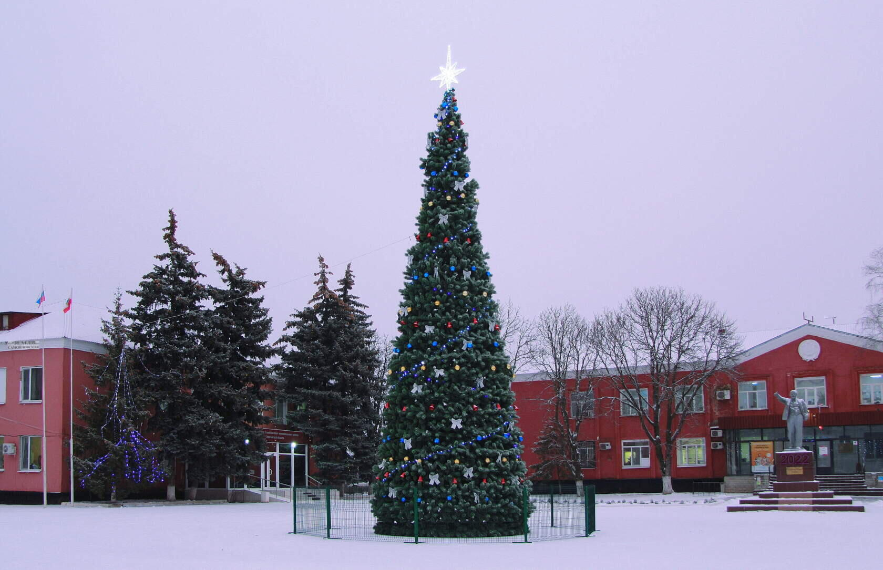

Новогодняя елка р.п.Самойловка ул. Красная площадь

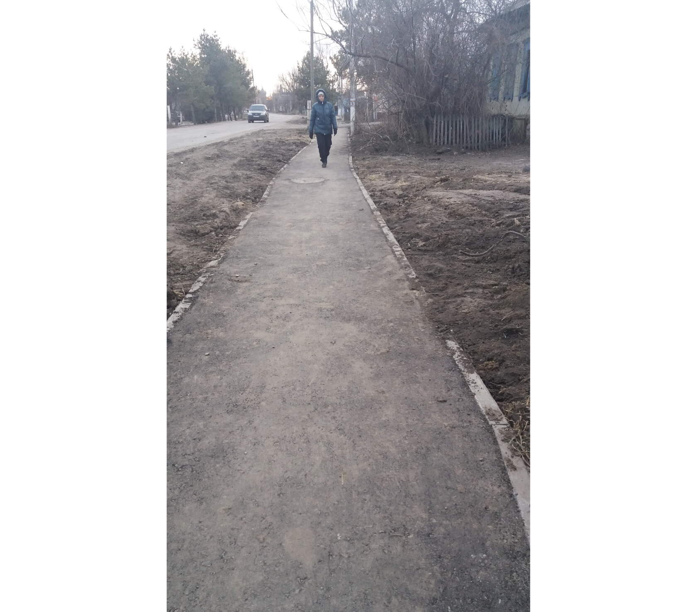

Новые тротуарные дороги .п.Самойловка ул. Ленина

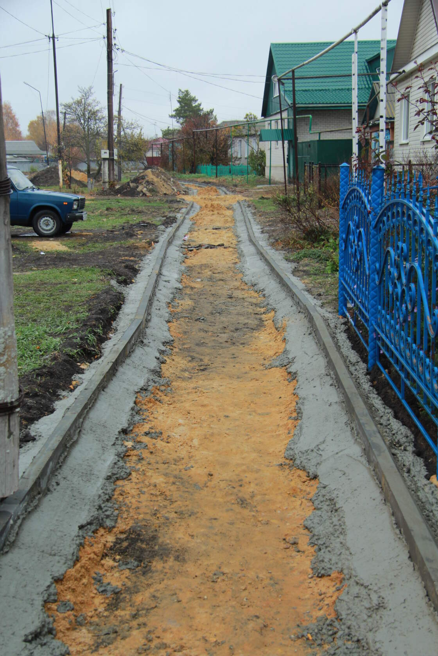

Новые тротуарные дороги .п.Самойловка ул. Ленина

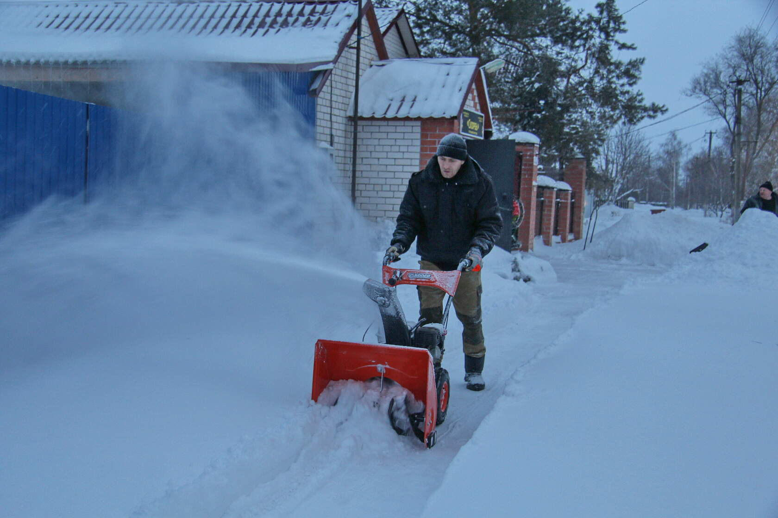

Новые тротуарные дороги .п.Самойловка ул. Пролетарская

**9. Исполнение по источникам финансирования дефицита бюджета Самойловского муниципального образования Самойловского муниципального района за 2021 год**

Исполнение бюджета сложилось с профицитом в сумме 2 492 200,90 руб.

В соответствии с пунктом 3 статьи 107 Бюджетного кодекса Российской Федерации муниципальный долг по состоянию на 01 января 2022 года составляет 0,00 руб., что не превышает установленный решением Городского Совета Самойловского муниципального образования Самойловского муниципального района от 09 декабря 2020 года № 76 верхний предел муниципального долга в сумме 0,00 руб.

***10. Муниципальные гарантии***

Муниципальные гарантии по обязательствам третьих лиц в 2021 году не предоставлялись.